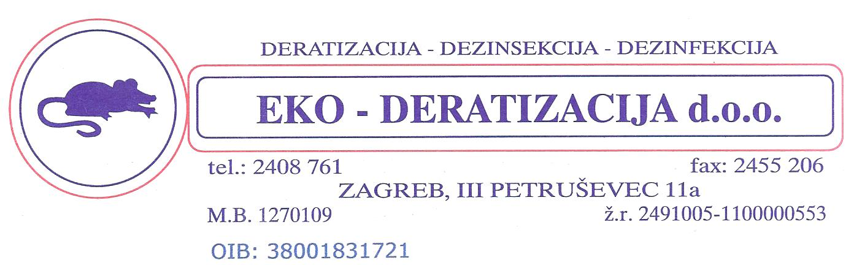
Zagreb, 03.06.2013.
GRAD VELIKA GORICA

PREDMET: GRAD VELIKA GORICA – 3. akcija suzbijanja komaraca,
05.06.2013.

OBAVJEST O PROVOĐENJU AKCIJE DEZINSEKCIJE KOMARACA NA PODRUČJU GRADA VELIKA GORICA
Lipanj 2013. - 3. AKCIJA – 05.06.2013.

Poštovani,
Dana 05.06.2013. godine (SRIJEDA), djelatnici poduzeća Eko-deratizacija d.o.o. iz Zagreba provoditi će akciju dezinsekcije odraslih razvojnih oblika komaraca, te larvicidni tretman u I i II komunalnoj zoni Grada Velika Gorica (Velika Gorica – područje Plesa, Rakarje, Visoki brijeg, Podbrežnica, Galženica, područje oko srednjoškolskog centra, Cvjetno naselje, Gradići, Velika Mlaka)
Akcija suzbijanja letećih oblika komaraca će se provoditi u vremenu od 5:00 do 7:00 sati. Dok će se akcija suzbijanja ličinki komaraca provoditi tijekom dana. Ukoliko vremenske prilike budu dozvoljavale, akcija bi trebala završiti istoga dana. U suprotnom akcija će se provesti sljedeći dan kada vremenske prilike budu zadovoljavajuće.

Tijekom adulticidne akcije primjenjivati će se insekticid na bazi permetrina (!!! OTROVNO ZA PČELE!!!), a korištenjem vode kao otapala ekološki je prihvatljiv. Insekticid ima dozvolu Ministarstva zdravlja RH za upotrebu u javnom zdravstvu i komunalnoj higijeni.

O provedbi akcije obavješteni su ZZJZ Zagrebačke županije i Sanitarna inspekcija Velike Gorice te druge nadležne službe.

Sa štovanjem,

- Javni mediji
- Hrvatski pčelarski savez

EKO-DERATIZACIJA D.O.O.
